中共常熟市委宣传部文件
常委宣〔2018〕49号

关于开展社会主义核心价值观主题微电影
征集活动的通知

各镇党委，市委各工委，市委各部委办局，市各委办局，各有关单位：
为深入贯彻落实习近平新时代中国特色社会主义思想和党的十九大精神，深化社会主义核心价值观的宣传普及，中宣部宣教局等组织开展了社会主义核心价值观主题微电影征集展示活动。请各单位对照通知要求，梳理上报近两年制作的微电影作品，展示我市社会主义核心价值观建设成果。相关要求通知如下：
一、主题内容
微电影作品应主题鲜明、制作精良，以精彩的人物故事、鲜活的镜头语言，形象生动地传播社会主义核心价值观。
二、报送方法
1、报送作品的截止时间为10月31日，报送基本程序见附件。
2、各单位报送后，请将申报表和微电影同时报送市委宣传部宣传科，邮箱：csxcbxck@163.com，联系电话：52898076。

附件：第三届社会主义核心价值观主题微电影征集展示活动作品征集公告
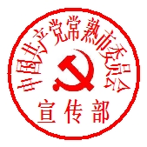

中共常熟市委宣传部
2018年10月10日

